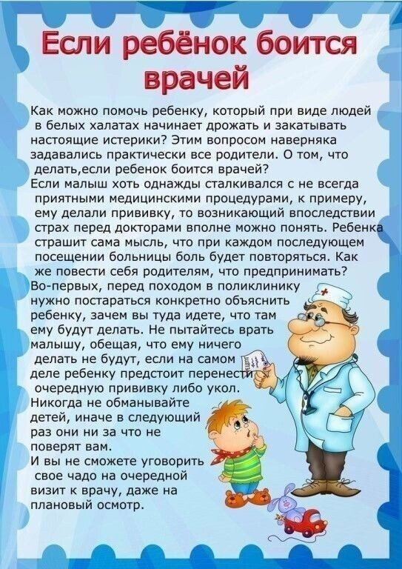
МДОУ «Детский сад № 95»
Консультация для родителей по теме
«Если ребёнок боится врачей»
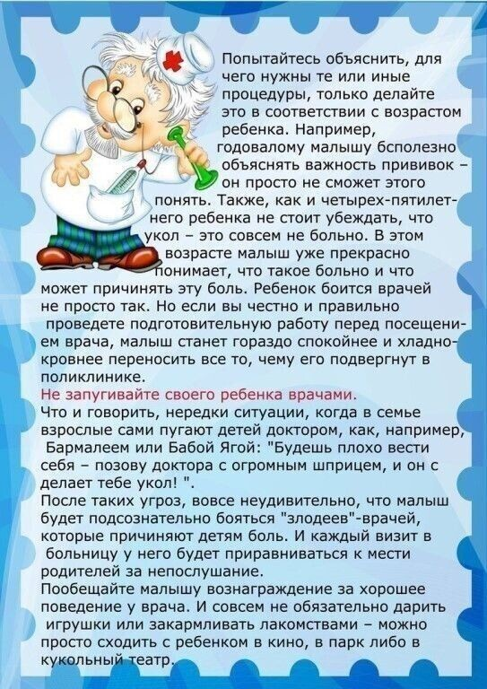
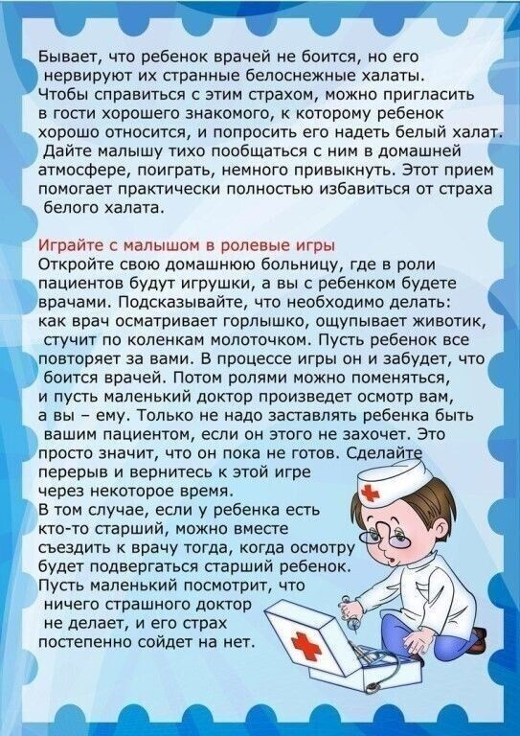
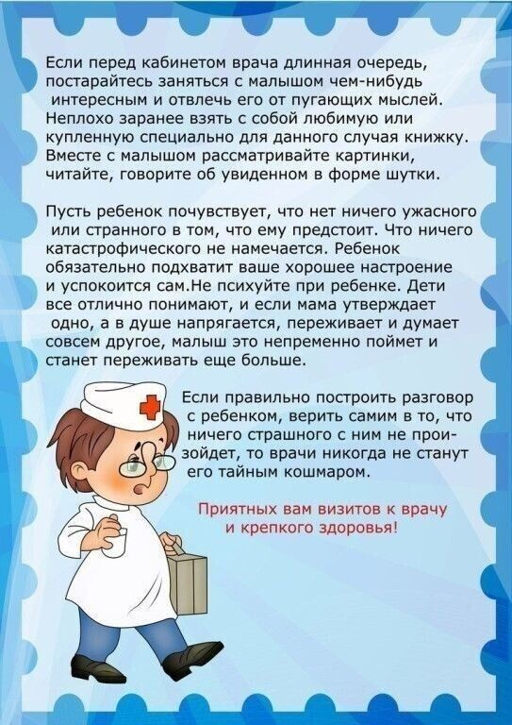
Подготовила
Новикова В. Л.
Воспитатель МДОУ «Детский сад № 95»
По материалам интернет – ресурсов
Ярославль 2024

